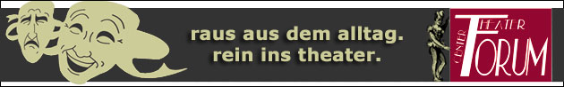
Theater – Center – Forum | Direktion: Stefan Mras | Porzellangasse 50, 1090 Wien | Tel.: 01/310 46 46 |
Fax: 01/310 46 47 | www.theatercenterforum.com |
Kassaöffnungszeiten: an Vorstellungstagen Di. bis Sa. von 16 – 20 Uhr

…aber so etwas noch nicht
Das neue Programm von Kabarett Scherzinfarkt

19. bis 30. November 2013 (tgl. außer So. & Mo.)

Forum II
20:00 Uhr

Die Gruppe Scherzinfarkt ist seit über 12 Jahren am Werken. Doch wer glaubt, dass der Stoff für Kabarettnummern ausgeht, der irrt. Nicht in Österreich, nicht im Land der Sesselkleber! Und so geben es die Herren von Scherzinfarkt im Dutzend nicht billiger, sondern mit einem völlig neuen Programm bissiger. Sie präsentieren in altbewährter Qualität musikalische Höhenflüge und tiefsinnige Texte und das alles hochaktuell nach der Nationalratswahl. Und wie so oft bleibt dem gelernten Österreicher auch hier als letzter Ausweg nur der Galgenhumor: „…aber so etwas noch nicht“. Ein musikalisches Pointenspektakel der Extraklasse - bewährt komisch und unerhört giftig!

Mit Claus Bruckmann, Reinhold Nowotny, Edgar Pleyer und Richard Stanzl

Regie: Doris Happl

Der Befall Ihres Zwerchfells mit heftigen Erschütterungen ist garantiert!

